一、管理人员培训班报名二维码

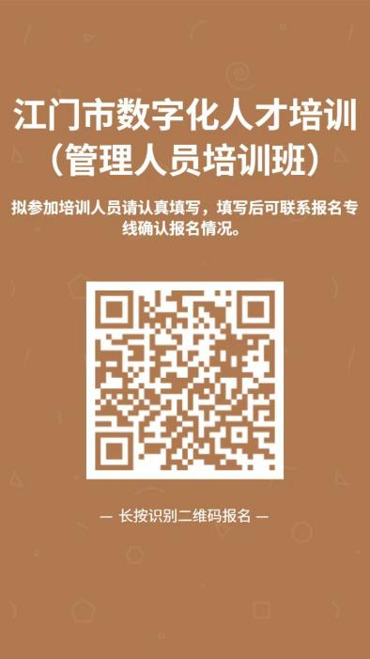

二、专业人员培训班（五金及不锈钢制品行业）报名二维码

